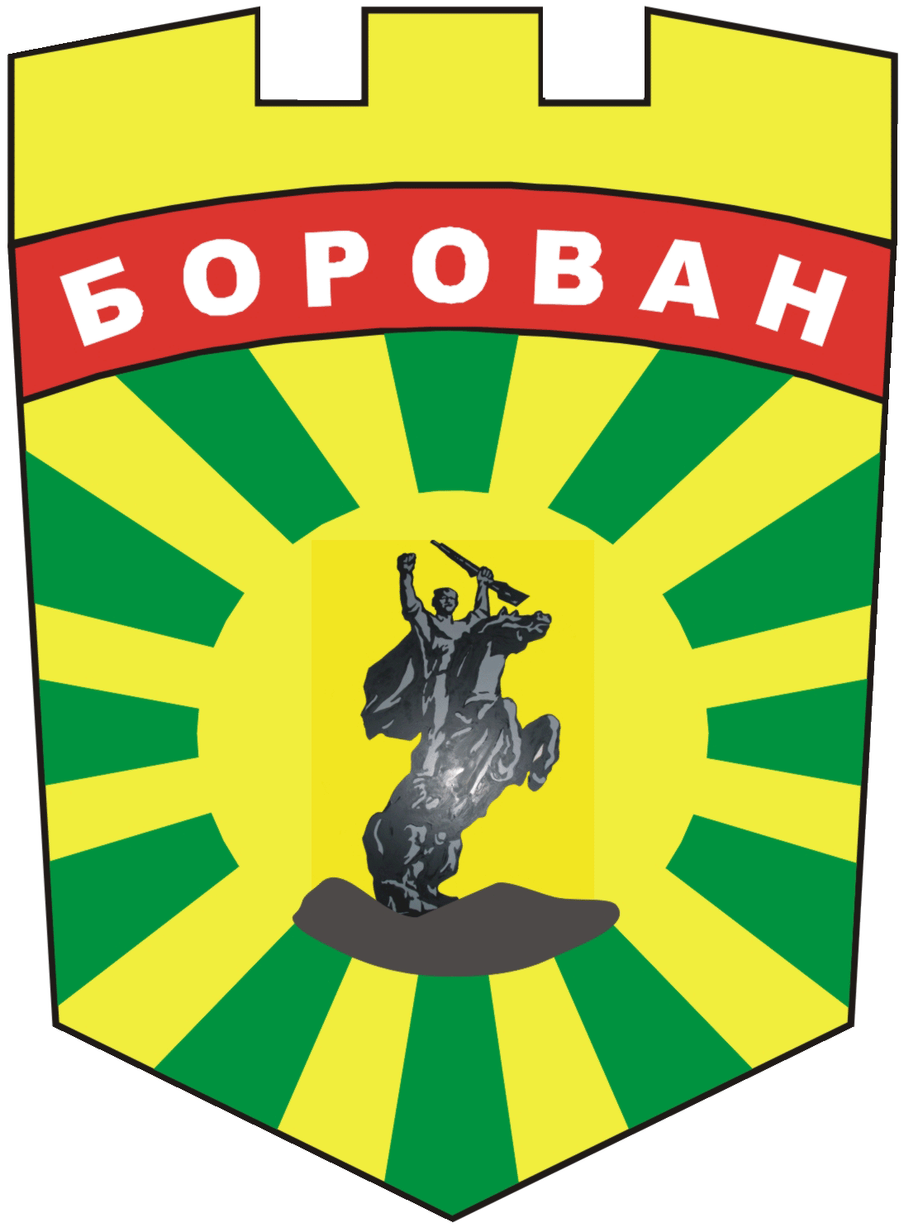
О Б Щ И Н С К И С Ъ В Е Т Б О Р О В А Н

3240 Борован, ул. „Освобождение” №1, тел.: (09147) 9404, www. borovan.bg

obs-borovan@abv.bg

С П Р А В К А

за постъпилите предложения и становища по повод публикуван Проект на Правилник за организацията и дейността на Общински съвет – Борован, неговите комисии и взаимодействието му с общинската администрация за Мандат 2019-2023г.

На 22.11.2019 г. на интернет страницата на Община Борован в секция <<НОВИНИ>> беше публикуван Проект на Правилник за организацията и дейността на Общински съвет – Борован, неговите комисии и взаимодействието му с общинската администрация за Мандат 2019-2023г.
Съставителят на проекта изрично беше обявил, че срокът за подаване на предложения и становища е до 22.12.2019 г., като беше указан и редът за това. В рамките на определения срок (от 22.11.2019 г. до 22.12.2019 г. включително) не са постъпвали предложения и становища на посочените в съобщението адреси.

